Titel: Opret superbruker | Kategori:
Sidste opdatering: 03-01-2017 11:21 | Forfatter: Dan
Sprog: Norsk | Nøgleord:

En Superbruker i Speedadmin kan være opprette som Lærer eller Bruger.
1. Ved opprettelsen/redigering skal man sørge for at vælge "Meny" - Superbruker:
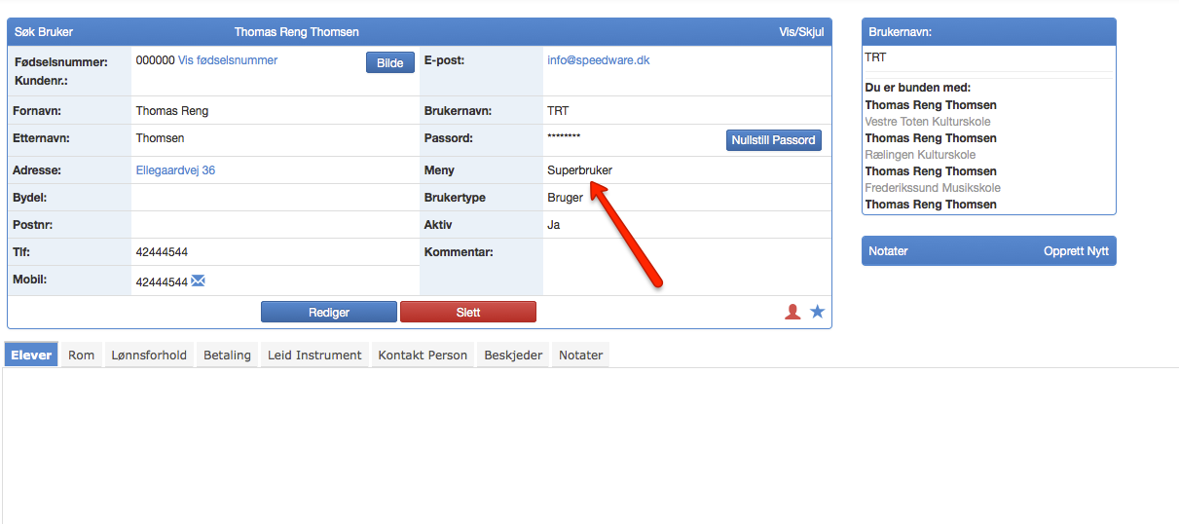
2. Tilføj brugeren/lærer som medlem af rettighedsgruppen "Superbruker" (Stamdata - Rettigheder)
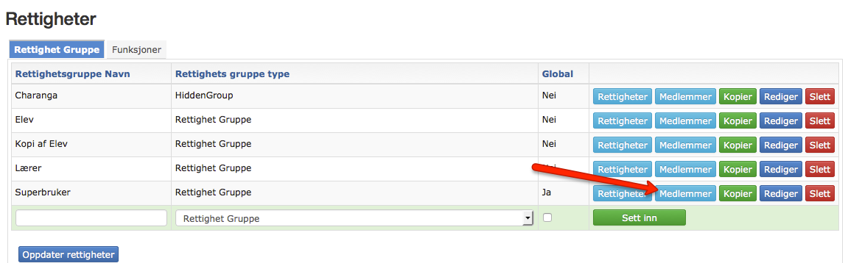
Vælg profil og indsæt.
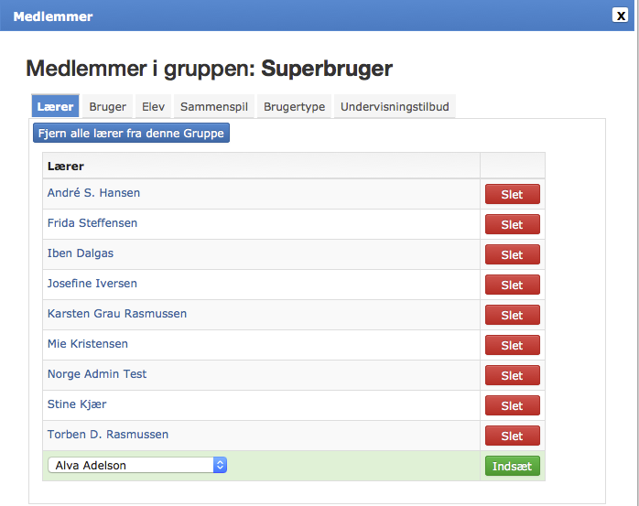
Næste gang brugeren/læreren logger sig ind vil superbruker meny og rettigheder være oppdateret.

